Лексическая тема: «Животные Севера»
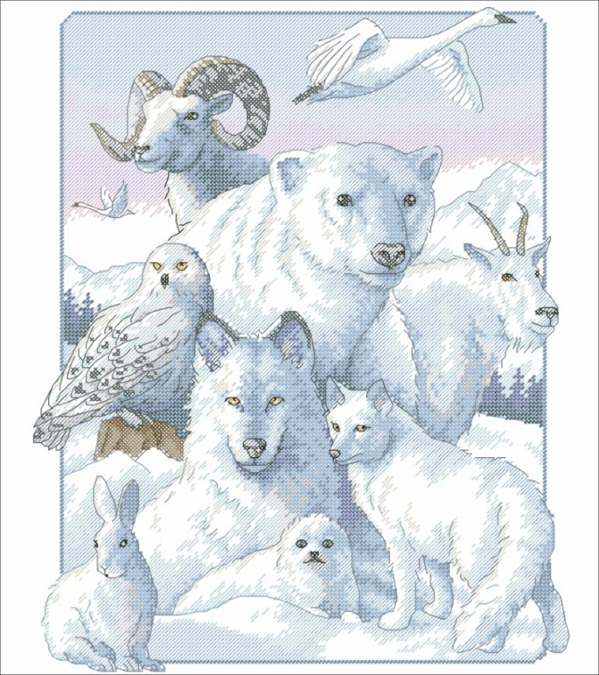

Родителям рекомендуется: Рассказать ребенку о том, что Север – это та часть света, где снег лежит почти круглый год, моря покрыты толстым льдом, дуют сильные ветры, метут метели. Показать на глобусе, где находится Север. Большую часть года земля покрыта снегом и только в течение 1-2 месяцев снег тает. Там живут белые медведи, моржи, тюлени, северные олени, песцы и т.д.

Задание 1. Игра «Один – много»
Тюлень – тюлени – много тюленей;
Белый медведь… морж… северный олень… песец… пингвин…

Задание 2. Игра «Составь слово» (образование сложных слов)
у моржа длинные усы – морж какой (длинноусый)
у оленя длинные рога - …
у медведя толстые лапы - …
у песца острые зубы…
у пингвина острый клюв - …

Задание 3. Образование притяжательных прилагательных

Рога оленя. Чьи рога? – Оленьи.
Шкура медведя. Чья шкура? - …
Хвост песца. Чей хвост? - …
Клыки моржа. Чьи клыки? - …
Ласты тюленя. Чьи ласты? - …
Клюв пингвина. Чей клюв? - …
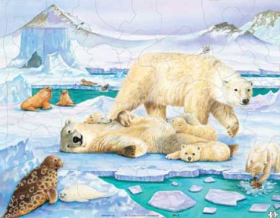
Задание 4. Игра «Сосчитай до пяти»
Один белый медведь…
Один пушистый песец…
Один северный олень…
Один неуклюжий пингвин…

Задание5. Игра «Кто лишний»
Пингвин, песец, олень, верблюд
Белый медведь, обезьяна, морж, тюлень

